報道関係者各位
2019年9月13日
日本ポステック株式会社

日本ポステック、付箋＋マグネットが予定管理のストレスをゼロにする新感覚手帳型ツール「Mover(ムーバー)」をクラウドファンディングサイト「Makuake」にて9月13日14:00プロジェクトスタート。

日本ポステック株式会社(本社：東京都渋谷区、代表取締役：森 清一)は、クラウドファンディングサイト「Makuake」にて、2019年9月13日（金)14:00より付箋＋マグネットが予定管理のストレスをゼロにする新感覚手帳型ツール「Mover(ムーバー)」の先行販売を開始いたします。

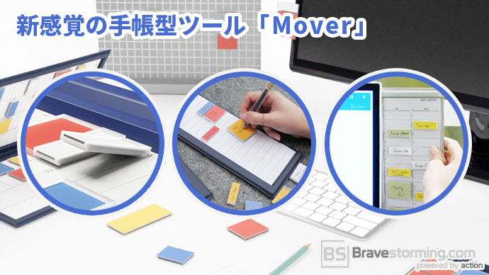

プロジェクトページ（Makuake）:
https://www.makuake.com/project/mover/
プロジェクトページは2019年9月13日14時から公開されます。

■スマートで無駄のないスケジュール管理ツール
度重なるスケジュール変更、増えていくタスクの整理・・・。デジタルで、手帳で、誰もが様々な方法で管理しているものの、「100%満足！」と言える方法に出会っている人は少ないのではないでしょうか？
Moverは予定管理に関する不便を解消し、ブレストのサポートまでする新感覚文具です。

マグネティックコンテナと付箋を組み合わせることによって、粘着力の低下や貼り替えが面倒といった付箋のデメリットを解消し、予定の変更やタスクの優先順位入れ替えをスムーズに無駄やミスなく行えます。

マグネティックコンテナは端を押すとパチンと反対側が持ち上がるポップアップで取り外しもスムーズ、専用付箋を補充すればずっと使えます。

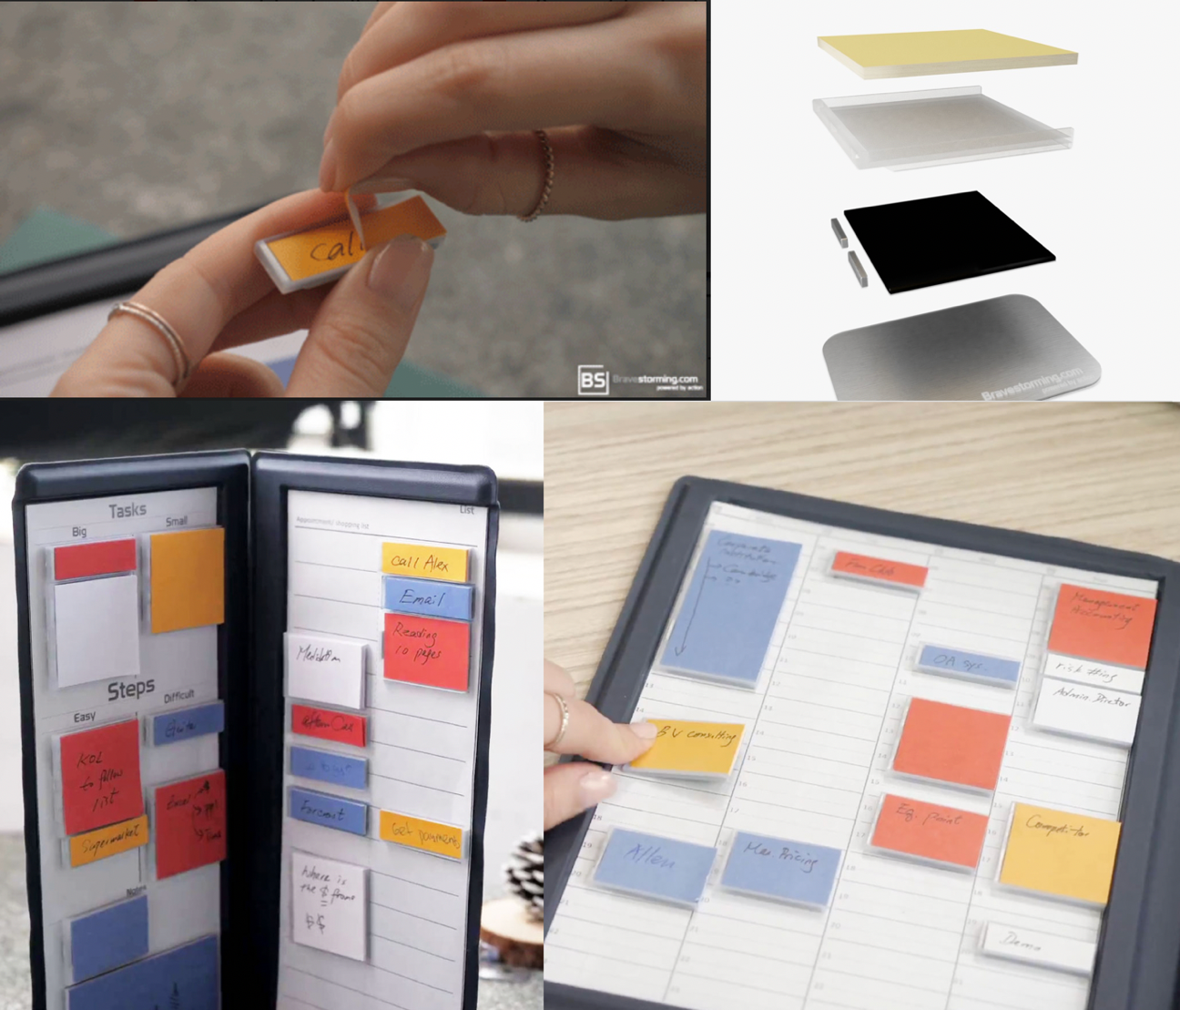

■ライフスタイルに合わせて選べる専用ボード
新感覚付箋のマグネティックコンテナと合わせて使うのが、専用ボードであるMover PadとMover Bookです。

Mover PadはPC周りや省スペースで活用したい方、直近のタスクをわかりやすく整理したい方にオススメ。週間バーチカルや月間バーチカルで先々の予定まで一目で確認したい方、会議や出張が多い方、予定変更が多い方にはMover Bookがオススメです。

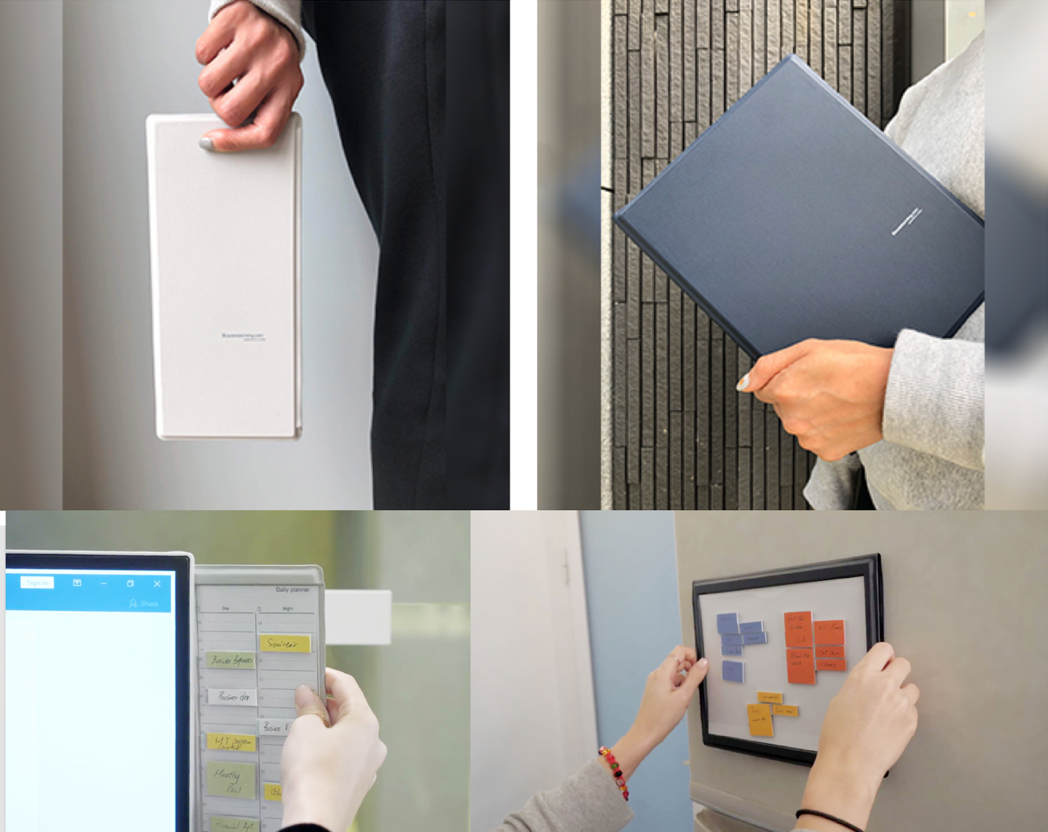

■オプションアイテムで活用無限大！
Moverは用途に合わせてオプションアイテムをプラスすることで、より便利に活用できます。
Mover BookやMover Padと同じマグネット式で、付箋に書き込むためのペンやよく使う文房具などを置けるトレー付きの「ThinkerBoard（シンカーボード）」はブレストやボードに収まりきらないタスクを一旦書き出しておく場合などに活躍します。
マグネットの付かない場所にもマグネティックコンテナをつけたり、Mover Padをマウントするための金属プレート「Mag Disc（マグディスク）」はデスク周りの整理に必須。
マグネティックコンテナに補充するための付箋「Memo Refil（メモリフィル）」も7色のバリエーションをご用意。末長くMoverをご愛用いただけます。
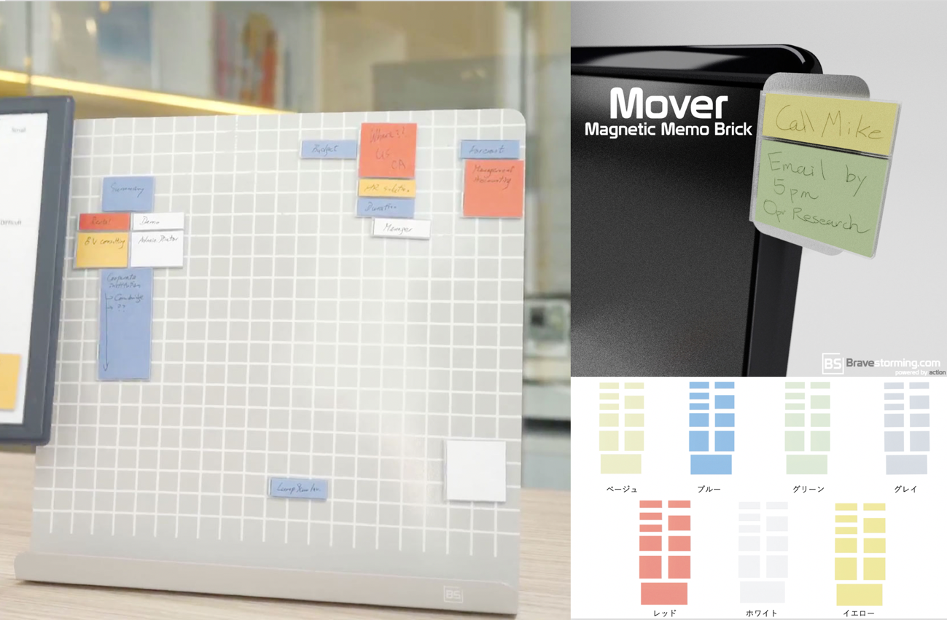

■製品仕様
Mover Combo
付属品 : マグネティックコンテナ（小×4、中×3、大×2、特大×1）、メモリフィル（小×4、中×3、大×2、特大×1）
Mover Book
サイズ: 25.5cm x 20.5cm x 1.5cm、重さ: 約370g
Mover pad
サイズ : 23.5cm x 11cm x 2cm、重さ : 約190g
Memo Refil
付属品: メモリフィル（小×4、中×3、大×2、特大×1）※マグネティックコンテナは付属しません。
Mag Disc
サイズ : 4.5cm×3cm、重さ: 約5g ３個入り
Thinker Board
サイズ : 32cm x 32cm x 4cm

■開発メーカーについて
Moverを開発したBravestormingは香港に拠点を置く少数精鋭のチームです。
Moverは一件、Googleカレンダーようなデジタルなものと置き換えれるように感じられるでしょう。でもあらゆるデバイスからたくさんの情報に触れる環境の中で、あなたは目の前にある一つの重要なことに集中できていますか？
Moverは特定の目標やミッションに集中し、予定やタスクを細かく分けシンプルにし、あなたとって重要なことに集中するためのツールとして開発されました。トレンドと全体像を俯瞰できるツール。私たちは数多くの人々が目標を達成するための手助けをしたいと願い、Moverを世に送り出しました。

プロジェクトページ（Makuake）:
https://www.makuake.com/project/mover/
プロジェクトページは2019年9月13日14時から公開されます。

■販売店募集
弊社では各製品を販売して下さる小売店様・EC事業社様を募集しています。当社製品にご興味ございましたらぜひ下記URLよりご登録ください。
http://b2b.pos-tec.jp/

【日本ポステック（JPT）とは】
JPTガジェット（日本ポステック株式会社）は、日本未上陸の製品を中心とした新しくて面白い「モノ」の提供を使命としています。
クラウドファンディングプロジェクトも多数行い、現在50以上のプロジェクトを実施、累計1億円超、支援者数のべ12,000名超の実績があります。
クラウドファンディングがもっと多くの人に広まり、業界全体が盛り上がっていくためにプロジェクトロンチのほか、SNS、YouTube、イベント登壇、オフラインイベント開催（2019年1月実施、今後も開催予定）など様々な活動を行なっています。


【本件に関するお問い合わせ】

日本ポステック株式会社
担当 ：山本
電話 ：03-5354-5840（代表）
メールアドレス ：jpt-seihinbu@pos-tec.jp
URL ：http://seihinbu.pos-tec.jp/
ダイレクトショップ ：http://store.shopping.yahoo.co.jp/jpt-teds/
Facebookはこちら ：https://www.facebook.com/jpt.seihinbu
Twitter ：https://twitter.com/jpt_seihinbu
YouTube : https://www.youtube.com/c/jptchannel?sub_confirmation=1
メタサーチエンジン「クラファン」 : http://cf-fan.pos-tec.jp/

